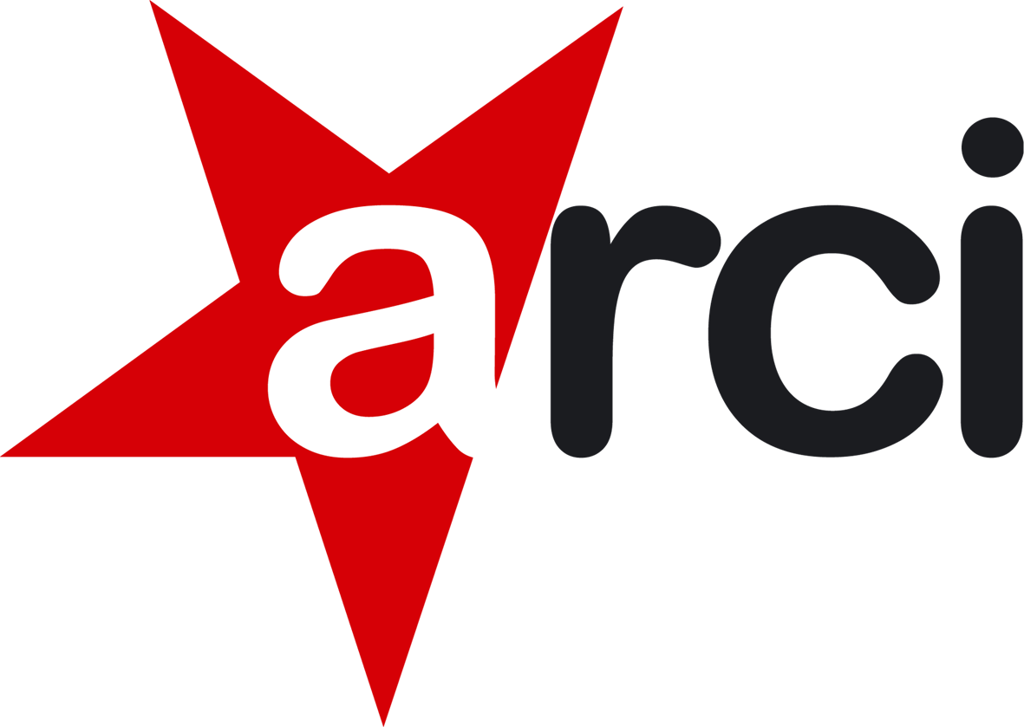 Consiglio nazionale Arci, Roma 27 ottobre 2018

Ordine del Giorno
“Riace”

L’arresto di Mimmo Lucano ha destato profondo sgomento in quella parte di società civile che crede ancora nei valori della solidarietà, della tutela dei diritti, della libertà e della partecipazione democratica. Il sindaco di Riace, armato di umanità e speranza, ha accolto migliaia di migranti costruendo insieme a loro ed alla comunità riacese le condizioni per una convivenza pacifica e consapevole. E lo ha fatto in un posto sperduto, in un piccolo paesino della Calabria che se non fosse per il ritrovamento dei famosi “Bronzi”, nessuno avrebbe saputo indicare sulla cartina geografica. Fino a quando il suo lavoro, la sua lungimiranza e la capacità di immaginare prima, e realizzare poi, un esperimento di reale interazione sociale e culturale tra la popolazione locale ed i migranti, non ha consegnato a tutto il mondo il “modello Riace”.
E’ possibile, quindi, promuovere l’accoglienza. Costruire una convivenza pacifica e gioiosa con uomini, donne e bambini provenienti da altri paesi.
L'azione di Mimmo Lucano da sola ha frantumato tutta la retorica della paura che alimenta il razzismo, la xenofobia e l'odio con i quali la Lega ha costruito il suo facile consenso e che ha determinato e determina l'azione di governo del M5S e della Lega.
Del resto, come in molti hanno già avuto modo di evidenziare, l’arresto del sindaco di Riace per i reati che gli sono contestati, in una terra in cui i delitti di ‘ndrangheta, l’oppressione della società civile, lo sfruttamento dei migranti, le infiltrazioni mafiose nelle istituzioni sono all’ordine del giorno, stride fortemente con l’idea di giustizia sociale – e prima ancora: di giustizia – a cui un pezzo importante delle nostre comunità non può e non vuole rinunciare.
Appare evidente come l’unica colpa di Mimmo Lucano sia stata quella di aver mostrato a tutti che è possibile salvare uomini, donne e bambini dalla sofferenza, dalla miseria, dalla morte e che l’immigrazione, non solo è un fenomeno inarrestabile, ma può contribuire a ripopolare i borghi quasi del tutto abbandonati, dare lavoro e creare benessere diffuso, anche nel Mezzogiorno d'Italia.
L’accoglienza diffusa per il nostro paese, soprattutto per le aree interne e del Sud Italia, è un’azione fondamentale che aiuta, tra l’altro, a combattere lo spopolamento, come sta avvenendo con i progetti SPRAR che garantiscono anche percorsi di legalità, interazione e inclusione sociale.
Il costante calo demografico del nostro paese è una piaga che impedisce di guardare al futuro con serenità, l’Italia è un paese che invecchia e ogni crisi demografica, come dice un recente occasional paper della Banca d’Italia porta un contributo diretto sensibilmente negativo alla crescita economica.
Il recente decreto sicurezza, approvato all’unanimità dal Consiglio dei Ministri nello scorso settembre, ridimensiona fortemente il sistema pubblico dello Sprar. Il decreto, inoltre, riduce i diritti di chi chiede o ha già ottenuto protezione umanitaria.
Un decreto, questo, che sembra non tenere conto dell’art.10 della Costituzione, che dimentica il principio di solidarietà, quella stessa solidarietà che muove Mimmo Lucano e che ha reso il modello Riace un esempio di umanità per il mondo intero.
Il Consiglio Nazionale, alla luce del tentativo di azzerare il “modello Riace” e degli attacchi politici che le destre xenofobe stanno portando alla persona di Mimmo Lucano si schiera al suo fianco esprimendo vicinanza e piena solidarietà umana e politica e dà mandato alla Presidente nazionale di organizzare un incontro in Calabria su Riace.

Arci Calabria:
Giuseppe Apostoliti
Filippo Sestito
Alessandra Basso

